FOKUSTEMA: TIL DIN SØGNING

5 Vital-tricks som styrker dit immunsystem

Berlin, 1.11.2015. Hver lønmodtager er gennemsnitligt væk fra jobbet 14 dage om året. Men der er nogle tricks, der gør dig fit og bestykker mod forkølelse og andre immunsvækkende angreb!

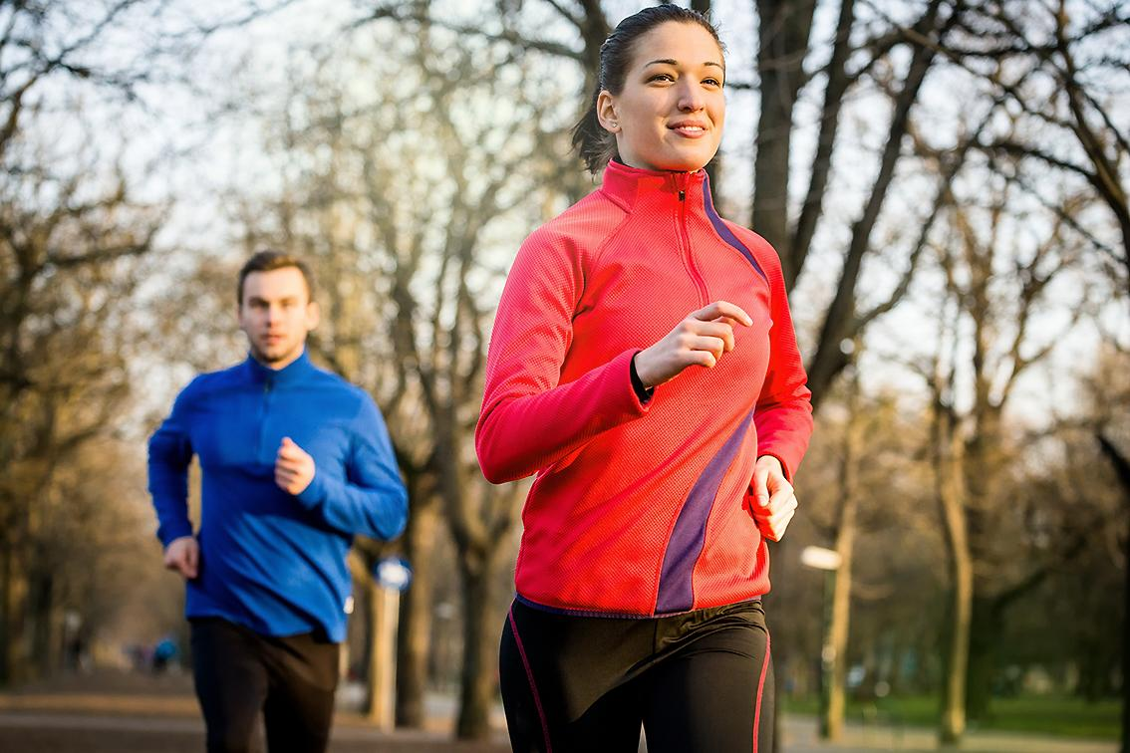

Hvorfor bliver man syg? Stress på jobbet og den våde kulde belaster vores krop. Tør luft fra radiatorer angriber slimhinderne og gør dig følsom over for infektioner og bakterier. Psykisk og fysisk pres er endnu en belastende faktor for dit velbefindende. Oxidativ stress belaster immunsystemet yderligere, da de frie radikaler indtræffer fra flere sider. Disse aggressive stoffer, der også opstår gennem miljømæssig forurening, tobak eller alkohol, angriber vores celler. Således fremskyndes hudens aldring og kroppens selvbeskyttelse reduceres. Nu har vira og baciller overtaget spillet, og det er let!
Kristin Bothor fra ernæringsportalen nu3.dk udtaler: “Forsyningen af vitaminer, mineraler og sporstoffer er nu særlig vigtig!” Oecotrophologen forsker i nu3’s videnskabsteam, der beskæftiger sig med at optimere immunsystemet og lede efter immun-boostere, hvilke er fødevarer, der virker mod infektioner, styrker dit velbefindende og immunforsvar, hvorfor teamet med glæde informerer dig om 5 tips, der støtter dit immunsystem!

Tip 1: Bær som forsvar

Blåbær, aroniabær og gojibær: De små frugter er ægte allierede, hvilket skyldes den høje andel af antioxidanter. Disse fanger frei radikaler og udskiller gift fra cellerne. Antioxidanter er sekundære plantestoffer, der forekommer som farvestoffer i bærfrugter. Jo mere intensiv farven er, desto mere immunboost! Blåbær er topscoreren! Dem, der ikke kan få dem friske, kan altid gribe til i frysedisken. Takket være moderne forarbejdningsprocesser er der kun et tab af næringsstoffer på 20%. Varm aroniasaft er også yderst lækker, og den varmer helt indefra og virker mod forkølelse.

Tip 2: Bevægelse, men på den rigtige måde

Sport og bevægelse er vigtigt, det sætter gang i blodcirkulationen og sørger for den optimale optagelse af ilt. Efter sport eller anden form for fysisk belastning har dine muskler brug for protein, sporelementer og Whey-Protein, eller planteprotein i form af hamp eller ris - lav en shake, som du senest drikker en time efter sport. Elementære næringsstoffer for din sundhed er: Magnesium, natrium og calcium, fordi du sveder ved sport. En Post-Workout-Pulver, fylder alle depoterne op!

Tip 3: Vitamin C for immun-turbo!

Vitamin C findes i citrusfrugter, men også i kartofler og kålsorter og styrker dit velbefindende. En renæssance oplevet af det traditionelle sauerkraut: 100 g sauerkraut dækker næsten en fjerdedel af det daglige behov for C-vitamin hos en voksen. Der er iøvrigt en anden positiv effekt, da calcium og jern bedre absorberes. Dette er vigtigt for dannelsen af blod!

Tip 4: Zink, sundhedsmineralet

Stress og spændinger skyldes ofte mangel på zink. Det kemiske element er involveret i mange stofskifteprocesser i kroppen og mangler det, så truer udmattelse, dårlig sårheling og immundefekt. Læger advarer: Ved mangel på zink sænkes aktiviteten af T-hjælpecellerne drastisk. For at arbejde mod denne svækkelse bør man indtage fødevarer, der er rige på zink som havregryn, bælgfrugter og nødder. Du kan med fordel også indtage chia-frø, der er rige på zink. Chia superfood har næsten ingen kalorier og kan bruges alsidigt i fx desserter eller bag.

Tip 5: Vitamin D erstatter solen

Vitamin D er det vitamin, der selv produceres i kroppen under indvirken af UV-lys i huden. Hvis solen næsten ikke skinner, så sænkes produktionen. Det fatale er, at 60 procent af befolkningen lider af mangel på solstråler. Til at afhjælpe problematikken findes der fantastiske fødevarer med meget D-vitamin: Æg, fisk, svampe og avocadoer. Vær venligst meget opmærksom på, at børn, unge og ældre mennesker har et større behov for D-vitamin, hvilket kan afhjælpes ved at indtage kapsler med D-vitamin. Derudover tilbyder eksperterne af nu3’s ernæringsportal en gratis E-book med mange sunde opskrifter og sundhedstips: www.nu3.dk/energy

Kontakt:
Michael A. P. Divé
Leder i virksomhedskommunikation
Email: michael.dive@nu3.de
Telefon: +49 (0) 30 / 340 443 857

Om nu3 – Ernæringseksperterne:
nu3 er Europas førende udbyder af intelligent ernæring/kost. Kunden finder via nu3's online-shop produkter, der passer til vedkommendes mål og filosofi i kategorierne vægttab, naturkost, sport, sundhed og skønhed. Teamet i nu3 af ernæringsforskere, sportsforskere og medicinere er konstant på udkig efter innovative produkter til det stadigt voksende sortiment, der i øjeblikket består af omkring 6.500 artikler. http://www.nu3.dk

